SW CONSULTA NOTIFICACIONES GIRO – INCIDENCIAS DETECTADAS

Actualmente la única forma de realimentar a través de ws Giro la información contable de un expediente determinado, es a través del servicio web Consulta Notificaciones, al implementar la conexión con Giro a través de este servicio web para realimentar tanto el estado en el que se encuentra el expediente como las fechas asociadas al mismo, nos hemos encontrado con varias incidencias que se describen a continuación:

- En el entorno de preproducción no ha sido posible avanzar una serie de expedientes contables al estado de contabilización para poder hacer pruebas con el sw Consulta Notificaciones, por lo que es complicado sin pruebas asegurar el correcto funcionamiento de la realimentación contable desde Giro. Relacionado con este tema se ha puesto en CEIS una incidecia. Actualmente en el entorno de preproducción sólo se ha conseguido respuesta del sw de consulta de notificaciones para el expediente contable 0120355060.

- En el entorno de preproducción encontramos difenrecias entre el estado informado por el servicio web de consulta notificaciones y la pantalla del ERP, en la pantalla del ERP el estado que aparece es FISCALIZADO (4)
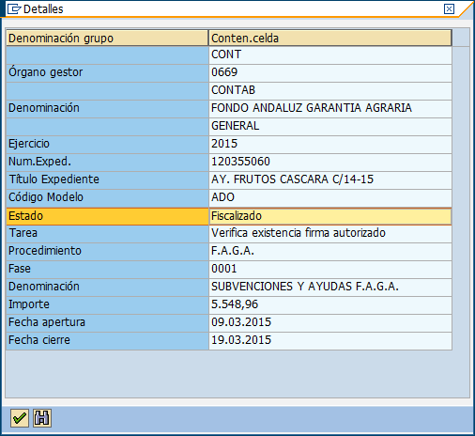

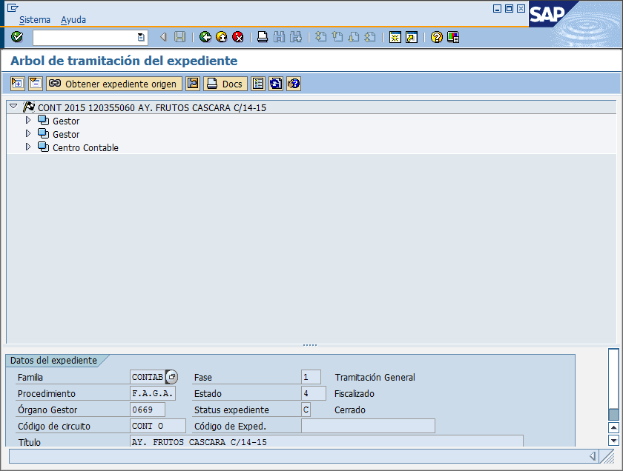

Comprobamos que según el ERP el estado del expediente contable 0120355060 es FISCALIZADO (4).

Mientras que el servicio web de consulta notificaciones nos devuelve como estado el 03, que según la documentación del servicio es CONTABILIZADO

<?xml version="1.0" encoding="ISO-8859-1" ?>
- <SOAP:Envelope xmlns:SOAP="http://schemas.xmlsoap.org/soap/envelope/">
<SOAP:Header />
- <SOAP:Body>
- <ns1:MT_NO_ConsultarNotificacion_Response xmlns:ns1="http://juntadeandalucia.es/GIRO">
- <CABECERA> <IDENTIFICADOR>0000000000000000201500000000000000162162</IDENTIFICADOR>
<CODIGO_ERROR>000</CODIGO_ERROR>
<DESCRIPCION_ERROR>Ejecución sin errores</DESCRIPCION_ERROR>
</CABECERA>
<MAS_NOTIFICACIONES />
- <LISTA_NOTIFICACIONES>
- <item>
- <LISTA_ATRIBUTOS>
- <item>
<NOMBRE>ENTIDAD</NOMBRE>
<VALOR>DOCCONT</VALOR>
</item>
- <item>
<NOMBRE>ESTADO</NOMBRE>
<VALOR>03</VALOR>
</item>
- <item>
<NOMBRE>FECHA</NOMBRE>
<VALOR>19/03/2015</VALOR>
</item>
- <item>
<NOMBRE>SOCIEDAD</NOMBRE>
<VALOR>1000</VALOR>
</item>
- <item>
<NOMBRE>EJER_DOC</NOMBRE>
<VALOR>2015</VALOR>
</item>
- <item>
<NOMBRE>NUM_DOCUMENTO</NOMBRE>
<VALOR>0190117748</VALOR>
</item>
- <item>
<NOMBRE>CLASE_EXP_DOC</NOMBRE>
<VALOR>CONT</VALOR>
</item>
- <item>
<NOMBRE>EJERCICIO_EXP_DOC</NOMBRE>
<VALOR>2015</VALOR>
</item>
- <item>
<NOMBRE>NUM_EXP_DOC</NOMBRE>
<VALOR>0120355060</VALOR>
</item>
- <item>
<NOMBRE>ORGANO_GESTOR</NOMBRE>
<VALOR>0669</VALOR>
</item>
- <item>
<NOMBRE>COD_EXT_DOCUMENTO</NOMBRE>
<VALOR>1000085</VALOR>
</item>
- <item>
<NOMBRE>ASIGNACION</NOMBRE>
<VALOR />
</item>
- <item> <NOMBRE>FECHA_CONTABILIZACION</NOMBRE>
<VALOR>19/03/2015</VALOR>
</item>
- <item>
<NOMBRE>NUM_POSICION</NOMBRE>
<VALOR>000</VALOR>
.
.
.
.
.
.

- Además de la anterior, se ha detectado otra posible incoherencia de datos en el único expediente que tenemos disponible para probar, es la siguiente: para el número de documento 0190117711 desde la pantalla del ERP la fecha de contabilización es 09/03/2015, mientras que el sw de Consulta de Notificaciones nos devuelve para este caso 19/03/2015.

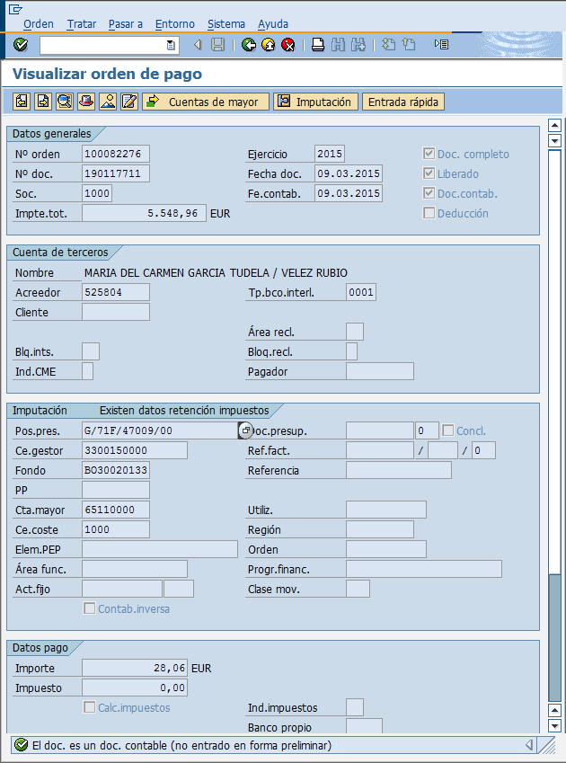

Resultado del xml de respuesta del sw:
.
.
.

- <item>
- <LISTA_ATRIBUTOS>
- <item>
<NOMBRE>ENTIDAD</NOMBRE>
<VALOR>DOCCONT</VALOR>
</item>
- <item>
<NOMBRE>ESTADO</NOMBRE>
<VALOR>03</VALOR>
</item>
- <item>
<NOMBRE>FECHA</NOMBRE>
<VALOR>19/03/2015</VALOR>
</item>
- <item>
<NOMBRE>SOCIEDAD</NOMBRE>
<VALOR>1000</VALOR>
</item>
- <item>
<NOMBRE>EJER_DOC</NOMBRE>
<VALOR>2015</VALOR>
</item>
- <item>
<NOMBRE>NUM_DOCUMENTO</NOMBRE>
<VALOR>0190117711</VALOR>
</item>
- <item>
<NOMBRE>CLASE_EXP_DOC</NOMBRE>
<VALOR>CONT</VALOR>
</item>
- <item>
<NOMBRE>EJERCICIO_EXP_DOC</NOMBRE>
<VALOR>2015</VALOR>
</item>
- <item>
<NOMBRE>NUM_EXP_DOC</NOMBRE>
<VALOR>0120355060</VALOR>
</item>
- <item>
<NOMBRE>ORGANO_GESTOR</NOMBRE>
<VALOR>0669</VALOR>
</item>
- <item>
<NOMBRE>COD_EXT_DOCUMENTO</NOMBRE>
<VALOR>1000085</VALOR>
</item>
- <item>
<NOMBRE>ASIGNACION</NOMBRE>
<VALOR />
</item>
- <item> <NOMBRE>FECHA_CONTABILIZACION</NOMBRE>
<VALOR>19/03/2015</VALOR>
</item>
- <item>
<NOMBRE>NUM_POSICION</NOMBRE>
<VALOR>000</VALOR>

.
.
.
.
- Parece que el servicio web de consulta notificaciones para la opción de todos no funciona, devolviendo únicamente la primera “página” de las notificaciones solicitadas de un rango de fecha.

- Los datos del estado y fecha de contabilización, para susef, son datos generales de un expediente contable, por lo que en el caso de necesitar realimentar la fecha de contabilización de tres expedientes contables, cada uno de 500 posiciones, la única forma disponible a día de hoy sería ir preguntando al sw por notificaciones pendientes (tipo P), que irá devolviendo “paginas” según el máximo que tiene definido, se tendrá que ir procesando todo lo enviado (todas las posiciones) aunque al ser la fecha de contabilización única por expediente contable al procesar la primera posición ya tendríamos dicha fecha, se obliga a seguir procesando para comprobar en que momento se informa de la fecha del siguiente expediente contable, ya que al estar operativo únicamente la opción de notificaciones pendientes, habrá que comprobar en que momento comienza a informar del siguiente expediente contable, volviendose bastante pesado la realimentación de tres simples fechas.

- El servicio de Consulta Notificaciones sigue sin devolver el número de posición, para el expediente 0120355060 todas las posiciones informadas son 000, según la documentación este resultado se daría si el documento es presupuestario (fase A y D ) pero el ejemplo expuesto es un ADO, por lo que debería devolver el número de posición (incidencia CEIS 1-107244351)

